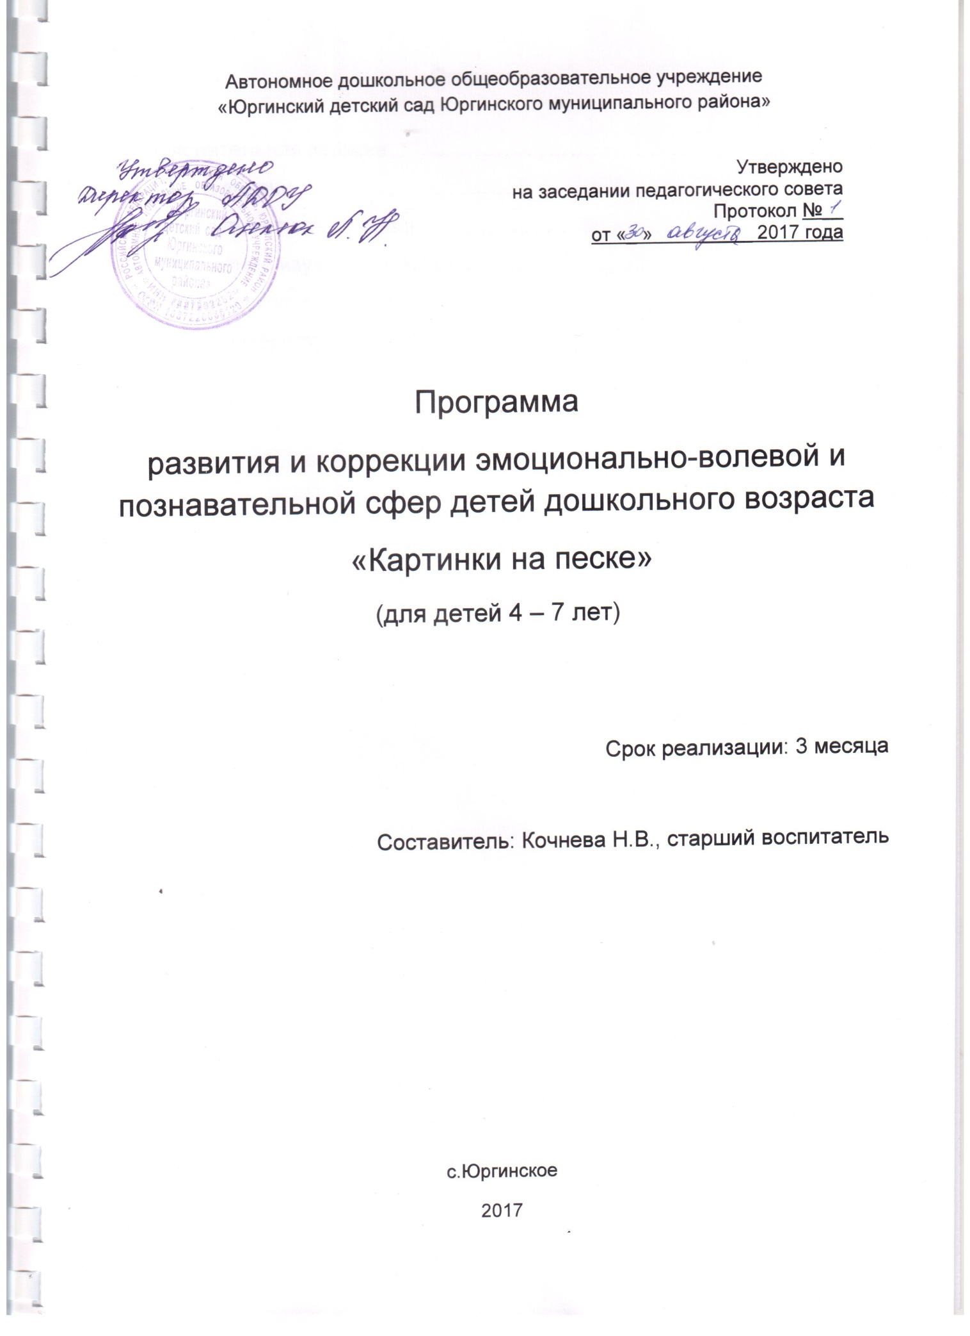

Оглавление

Пояснительная записка ……………………………………..……….. | 3
Цели и задачи…………………………………………………………. | 4
Учебно-тематический план………………………………………….. | 6
Содержание изучаемого курса……………………………………… | 7
Методическое обеспечение …………………………………………  Список литературы…………………………………………………… | 9  10

«Истоки способностей и дарований детей – на кончиках их пальцев. От пальцев, образно говоря, идут тончайшие нити – ручейки, которые питают источник творческой мысли. Другими словами, чем больше мастерства в детской руке, тем умнее ребенок».
В. Сухомлинский

Пояснительная записка

Программа развития и коррекции эмоционально-волевой и познавательной сфер детей дошкольного возраста «Картинки на песке» разработана на основе:
1. Федерального закона от 29 декабря 2012 года № 273-ФЗ «Об образовании в Российской Федерации»,
2. Концепции развития дополнительного образования детей (утверждена Распоряжением Правительства Российской Федерации от 04 сентября 2014 года № 1726-р),
3. Приказа Министерства образования и науки Российской Федерации от 29 августа 2013 года № 1008 «Об утверждении Порядка организации и осуществления образовательной деятельности по дополнительным общеобразовательным программам».

С самого детства игры с песком становятся одними из самых любимых практически для всех детей. Что может быть естественнее ребенка, играющего в песочнице? Да и не найдется родителя, который не купил бы своему малышу ведерки, формочки и лопатки для песка.
Песочница становится одним из первых мест общения и совместных игр малыша с другими детьми. Взаимодействие с песком, как и вся игра, способствует моторному и когнитивному развитию ребенка. Игры с песком – это очень приятное и творческое занятие.
Применение песочной терапии наиболее подходит для детей дошкольного возраста. Особенно для детей со слабой эмоциональной устойчивостью, нарушением самоконтроля, агрессивностью поведения, трудностями общения в детском коллективе, суетливостью, частой сменой настроения, чувством страха. Играя с песком и игрушками, ребенок получает огромное удовольствие, а так же много новых знаний. А значит, развивается интерес, который служит основой для познавательной активности и желания учиться.
Песок – материал, который притягивает к себе. Его сыпучесть привлекает и детей, и взрослых. Специалисты парапсихологи утверждают, что песок забирает негативную энергию, а осязание песка стабилизирует эмоциональное состояние.

Цель программы:
Развитие творческих и познавательных способностей дошкольников, стабилизация психоэмоционального состояния ребенка.

Задачами программы являются:
- развитие процессов саморегуляции;
- развитие мелкой моторики;
- развитие фантазии и образного мышления.

Возраст воспитанников, на который рассчитана «Программа развития и коррекции эмоционально-волевой и познавательной сфер детей дошкольного возраста «Картинки на песке» - с 4 до 7 лет.

Сроки реализации «Программа развития и коррекции эмоционально-волевой и познавательной сфер детей дошкольного возраста «Картинки на песке» - рассчитана на 3 месяца по одному занятию в неделю продолжительностью 20 – 25 минут в зависимости от возраста детей. Не более 10 человек в группе.
Занятия построены в соответствии со следующей структурой:
Упражнения на контакт с песком, моторные упражнения.
1. Приветствие детей, знакомство с темой дня.
2. Рисование песком и на песке.
3. Завершение занятия.
4. Физминутка.
5. Продуктивные виды деятельности.

Методы и приемы:
- Исследовательская и практическая деятельность;
- Игровая деятельность;
- Словесные методы;
- Наглядные методы;
- релаксация.

Формы работы:
- Сюжетные игры;
- Игры – забавы;
- Дидактические игры – упражнения;
- Читаем на песке;
- Рисование песком.

Прогнозируемые результаты:
- Ребенок быстрее овладевает техническими навыками рисования (линии: длинные, короткие, вертикальные, горизонтальные, наклонные пересекающиеся);
- В ходе песочной терапии он осваивает основные движения: рисование круглых и овальных предметов.
Все упражнения обладают колоссальным значением для развития психики ребенка:
- Стабилизируют эмоциональное состояния ребенка;
- Развивают тактильно-кинестетическую чувствительность и мелкую моторику рук, что способствует речевому развитию;
- Развитие самосознания и самоощущения. Основа для развития рефлексии в более старшем возрасте.
Таким образом, ребенок получает первый опыт рефлексии, что поможет ему быстрее научиться понимать себя и других. Мы развиваем эмоциональную сферу воспитанников за счет новых ощущений и за счет проговаривания этих ощущений. Т.е. уже в этом возрасте начинается работа по обогащению эмоционального словаря и закладывание базы позитивного эмоционального отношения к окружающему миру.

Способы определения ожидаемых результатов
Эффективность работы отслеживается по данным психологической диагностики, проводимой перед началом курса и по завершении занятий, в ходе наблюдения за воспитанниками на каждом занятии.
Виды контроля
- групповой
- индивидуальный

Формы подведения итогов
Участие в мероприятиях детского сада, открытое занятие для родителей раз в квартал

Учебно-тематический план

Месяц | Неделя | Игры и занятия
 |  | 4-5 лет |  | 6-7 лет
Сентябрь  (Январь) | 1 – 4 неделя | Комплектование групп
Октябрь  (февраль) | 1 неделя  2 неделя  3 неделя  4 неделя | «Чувствительные ладошки»  «Осень в песочной стране»  («Зима в песочной стране»)  «Песочные прятки»  «Город игрушек» | 1 ч.  1 ч.  1 ч.  1 ч. | «Здравствуй, песочная страна»  «Осенний листопад»  («Снег кружится»)  «На море…»  «Веселое путешествие» | 1 ч.  1 ч.  1 ч.  1 ч.
Ноябрь  (март) | 1 неделя  2 неделя  3 неделя  4 неделя | «Жили – были»…  «Я – волшебник!»  «Бусы для мамы»  «Чего не стало?» | 1 ч.  1 ч.  1 ч.  1 ч. | «Проделки песчаной бури»  «Следы на песке»  «Мамочке моей»  «Сказка об умном мышонке» | 1 ч.  1 ч.  1 ч.  1 ч.
Декабрь  (апрель) | 1 неделя  2 неделя  3 неделя  4 неделя | Инсценировка сказки «Колобок»  «Необычная история»  (Отчетное занятие – представление для родителей)  «Скоро праздник Новый год!»  («Весенняя капель»)  «Путешествие в сказку» | 1 ч.  1 ч.  1 ч.  1 ч. | «Я – волшебник!»  «Необычная история»  (Отчетное занятие – представление для родителей)  «Скоро праздник Новый год!»  («Босиком по радуге»)  «Добрые волшебники» | 1 ч.  1 ч.  1 ч.  1 ч.
 |  |  | 12 ч. |  | 12 ч.

Содержание изучаемого курса наполнено сказочными и игровыми сюжетами и персонажами. Введение игровых приемов позволяет сохранить специфику дошкольного возраста.
На занятиях дети знакомятся с правилами поведения в песочнице, свойствами песка. Упражнения позволяют развивать сплоченность, доброжелательность воспитанников. Малыши погружаются в волшебный мир песка и создают свои необыкновенные истории.

Месяц | 4 – 5 лет | Содержание | 6 – 7 лет | Содержание
сентябрь | Комплектование групп
Октябрь  (февраль) | «Чувствительные ладошки» | Знакомство с песочным рисованием, развитие чувствительности | «Здравствуй, песочная страна» | Знакомство с песочным рисованием
 | «Осень в песочной стране»  («Зима в песочной стране») | Рисование из простых форм разных размеров | «Осенний листопад»  («Снег кружится») | Создание композиции, рисование спиралей, динамические движения
 | «Песочные прятки» | Развитие мелкой моторики и тактильной чувствительности | «На море…» | Отработка элементов рисования, засыпания, рисование линий, фигур, пейзажев
 | «Город игрушек» | Отработка элементов рисования, засыпания, рисование линий, фигур | «Веселое путешествие» | Отработка навыков проведения прямых и волнистых линий во всех направлениях
Ноябрь  (март) | «Жили – были»… | Развитие умения различать количество предметов (много - мало, много - один) | «Проделки песчаной бури» | Рисование спиралей, динамические движения
 | «Я – волшебник!» | Развитие умения группировать предметы по форме, цвету, величине | «Следы на песке» | Втирание указательным пальцем, насыпание из кулочка
 | «Бусы для мамы» | Упражнения для развития чувства симметрии. Круги. | «Мамочке моей» | Рисование способом втирания кулачком, пальцем, насыпание из кулачка
 | «Чего не стало?» | Развитие познавательных процессов | «Сказка об умном мышонке» | Рисование способом втирания кулачком, пальцем, насыпание из кулачка
Декабрь  (апрель) | Инсценировка сказки «Колобок» | Рисование кулачком | «Я – волшебник!» | Рисование способом втирания кулачком, пальцем, насыпание из кулачка
 | «Необычная история»  (Отчетное занятие – представление для родителей) | Рисование способом втирания кулачком, пальцем, симметрично двумя руками | «Необычная история»  (Отчетное занятие – представление для родителей) | Рисование способом втирания кулачком, пальцем, симметрично двумя руками
 | «Скоро праздник Новый год!»  («Весенняя капель») | Рисование способом втирания ребром ладони, насыпания из кулачка | «Скоро праздник Новый год!»  («Босиком по радуге») | Рисование способом втирания ребром ладони, насыпания из кулачка
 | «Путешествие в сказку» | Рисование способом втирания кулачком, пальцем, насыпание из кулачка | «Добрые волшебники» | Рисование способом втирания кулачком, пальцем, насыпание из кулачка

Методическое обеспечение
- Световой стол для песочной анимации.
- Песок (кварцевый, кинетический, цветной) в зависимости от запланированного занятия
- «Коллекция» миниатюрных фигурок и картинок (высотой не более 8 см)
В набор игрушек входят:
- человеческие персонажи
- животные
- транспорт
- растения
- сказочные герои
- бросовый материал
- геометрические фигуры
- формочки

Список литературы

- Грабенко Т.М., Зинкевич-Евстигнеева Т.Д. «Чудеса на песке. Песочная игротерапия». – СПб.: Институт специальной педагогики и психологии, 1998 г.
- Грабенко Т.М., Зинкевич-Евстигнеева Т.Д. «Чудеса на песке. Практикум по песочной терапии». СПб.: Речь, 2005г.
- Грабенко Т.М., Зинкевич-Евстигнеева Т.Д., Фролова Д. «Волшебная страна внутри нас», Тренинг по сказкотерапии. М.: Речь, 2005 г.
- Зинкевич-Евстигнеева Т.Д., Нисневич Л.А. «Как помочь «особому» ребенку». Книга для педагогов и родителей. 2-е издание. – СПб.: Институт специальной педагогики и психологии, 2000 год.
- Новиковская О.А. Сборник развивающих игр с водой и песком для дошкольников. — СПб., 2005.
- Сапожникова О.Б., Гарнова Е.В. Песочная терапия в развитии дошкольников. – М.: ТЦ Сфера, 2015.

